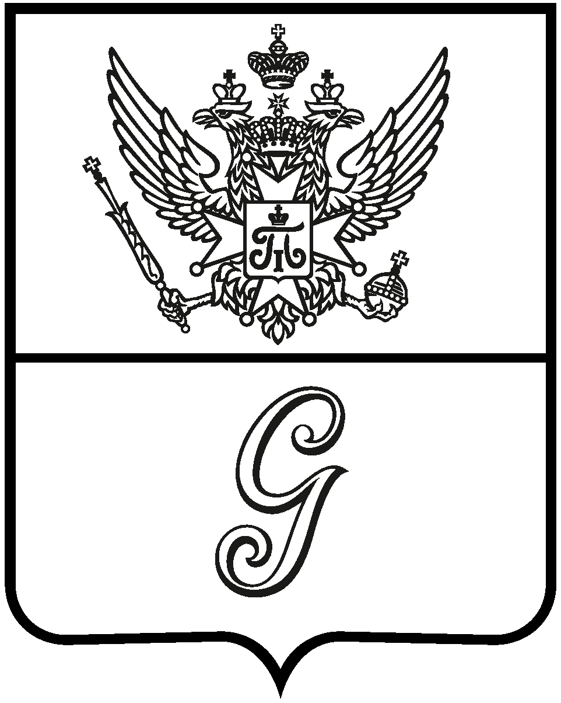

СОВЕТ ДЕПУТАТОВ
ГАТЧИНСКОГО МУНИЦИПАЛЬНОГО ОКРУГА
ЛЕНИНГРАДСКОЙ ОБЛАСТИ
первого созыва

Р Е Ш Е Н И Е

от 25 декабря 2024 года № 154

О внесении изменений в решение совета депутатов Гатчинского муниципального района от 28.06.2024 № 396 «О назначении аудитора контрольно-счетной палаты Гатчинского муниципального района

В соответствии с Федеральным законом от 07.02.2011 № 6-ФЗ «Об общих принципах организации и деятельности контрольно-счетных органов субъектов Российской Федерации, федеральных территорий и муниципальных образований», решением совета депутатов Гатчинского муниципального округа от 25.10.2024 № 28 «О создании контрольно-счетного органа муниципального образования Гатчинский муниципальный округ Ленинградской области», учитывая положения части 5 статьи 75 Трудового кодекса Российской Федерации, руководствуясь Уставом муниципального образования Гатчинский муниципальный округ Ленинградской области

СОВЕТ ДЕПУТАТОВ
ГАТЧИНСКОГО МУНИЦИПАЛЬНОГО ОКРУГА
РЕШИЛ:

1. Внести изменения в решение совета депутатов Гатчинского муниципального района от 28.06.2024 № 396 «О назначении аудитора контрольно-счетной палаты Гатчинского муниципального района» (далее -решение):
1.1 в пункте 1 решения слова «на муниципальную должность - аудитор контрольно-счетной палаты Гатчинского муниципального района» читать в новой редакции - «на муниципальную должность - аудитор контрольно-счетной палаты Гатчинского муниципального округа»;
1.2. пункт 3 решения читать в новой редакции:
«3. Установить Павлюшиной Н.М. ежемесячное денежное содержание в соответствии с решением совета депутатов Гатчинского муниципального округа от 25.12.2024 № 150 «Об утверждении Положения об оплате труда лиц, замещающих муниципальные должности, муниципальных служащих и работников, замещающих должности, не являющиеся должностями муниципальной службы Гатчинского муниципального округа»;
1.3. в пунктах 2, 4 решения слова «Гатчинского муниципального района» заменить на слова «Гатчинского муниципального округа».
2. Решение вступает в силу с 01 января 2025 года.

Глава
Гатчинского муниципального округа В. А. Филоненко

